В соответствии со статьями 8, 41, 42, 45, 46, 57 Градостроительного кодекса Российской Федерации, на основании заявления Аликина Дениса Владимировича от 28 апреля 2018 г. № 059-22-01-41-1177, в целях выделения элементов планировочной структуры, установления границ территорий общего пользования, границ зон планируемого размещения объектов капитального строительства, определения характеристик и очередности планируемого развития территории:
О подготовке проекта планировки территории, ограниченной зданием по ул. Лузенина, 24а, ул. Лузенина, зданием по ул. Пролетарской, 116, зданием по ул. Лузенина, 12 в Мотовилихинском районе города Перми
29.05.2018
СЭД-059-22-01-03-66
1. Аликину Денису Владимировичу за счет собственных средств осуществить подготовку проекта планировки территории, ограниченной зданием по ул. Лузенина, 24а, ул. Лузенина, зданием по ул. Пролетарской, 116, зданием по ул. Лузенина, 12 в Мотовилихинском районе города Перми, согласно приложению к настоящему распоряжению. Подготовку проекта планировки территории осуществлять в соответствии с техническим заданием, утвержденным департаментом градостроительства и архитектуры администрации города Перми, требованиями действующего законодательства.
2. Физические или юридические лица в семидневный срок со дня официального опубликования настоящего распоряжения вправе представить в департамент градостроительства и архитектуры администрации города Перми предложения о порядке, сроках подготовки и содержании проекта планировки территории и проекта межевания территории, указанного в пункте 1 настоящего распоряжения.
3. Отделу Генерального плана и его реализации управления территориального планирования и механизмов реализации департамента градостроительства и архитектуры администрации города Перми:
3.1. в течение 30 календарных дней со дня подписания настоящего распоряжения обеспечить сбор и выдачу информации по исходным данным относительно территории, указанной в пункте 1 настоящего распоряжения;
3.2. в течение 14 календарных дней со дня официального опубликования настоящего распоряжения с учетом поступивших от физических или юридических лиц предложений о порядке, сроках подготовки и содержании проекта планировки территории, обеспечить подготовку, утверждение и выдачу технического задания на разработку проекта планировки территории, указанного в пункте 1 настоящего распоряжения;
3.3. обеспечить подготовку и организацию проведения публичных слушаний в отношении проекта планировки территории в пределах компетенции с целью утверждения;
3.4. обеспечить опубликование настоящего распоряжения в печатном средстве массовой информации «Официальный бюллетень органов местного самоуправления муниципального образования город Пермь»;
3.5. обеспечить размещение (опубликование) настоящего распоряжения на официальном сайте муниципального образования город Пермь в информационно-телекоммуникационной сети Интернет.
4. Отделу планировки территории управления территориального планирования и механизмов реализации департамента градостроительства и архитектуры администрации города Перми в течение 35 календарных дней со дня поступления проекта планировки территории, указанного в пункте 1 настоящего распоряжения, обеспечить их рассмотрение и подготовку заключения на соответствие требованиям градостроительного законодательства.
5. Управлению информационного обеспечения градостроительной деятельности департамента градостроительства и архитектуры администрации города Перми разместить сведения о подготовке проекта планировки территории в информационной системе обеспечения градостроительной деятельности города Перми.
6. Настоящее распоряжение вступает в силу со дня официального опубликования в печатном средстве массовой информации «Официальный бюллетень органов местного самоуправления муниципального образования город Пермь», за исключением пункта 3.1, который вступает в силу со дня подписания настоящего распоряжения.
7. Контроль за исполнением настоящего распоряжения оставляю за собой.

М.В. Норова

Приложение
к распоряжению начальника департамента градостроительства и архитектуры администрации города Перми
от 29.05.2018
№ СЭД-059-22-01-03-66

ТЕРРИТОРИЯ,
ограниченная зданием по ул. Лузенина, 24а, ул. Лузенина, зданием
по ул. Пролетарской, 116, зданием по ул. Лузенина, 12 в Мотовилихинском районе города Перми, площадью 0,24Га

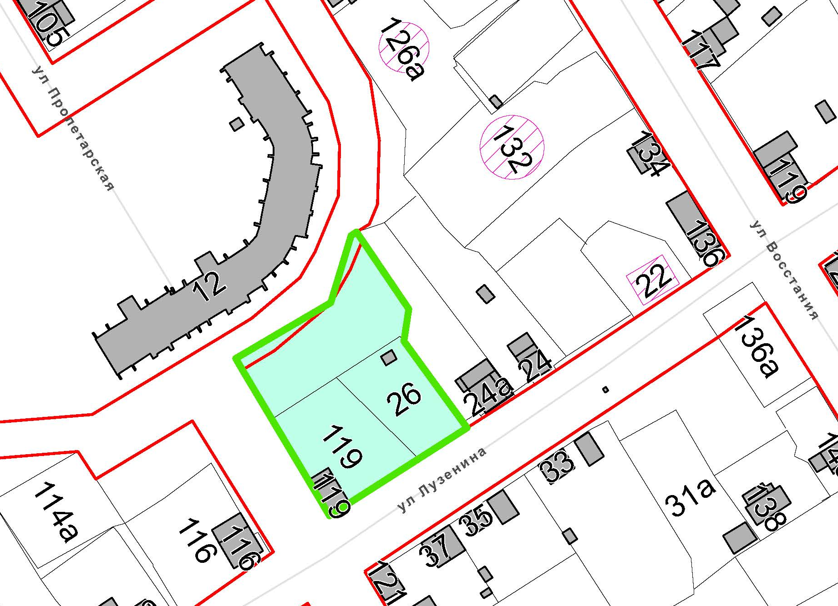

   | – граница территории для подготовки проекта планировки территории  – граница зоны смешанной застройки индивидуальными жилыми домами, жилыми домами блокированной застройки и многоквартирными домами не выше 4 этажей (Ж-3), утвержденной Решением Пермской городской Думы  от 24.04.2018 № 67 «О внесении изменения в Правила землепользования и застройки города Перми, утвержденные решением Пермской городской Думы от 26.06.2007 № 143»

